I. Introduction
- Trên thực tế ngày càng có nhiều ứng dụng sử dụng Internet đuợc yêu cầu tạo và quản lý "session". Ở đây chúng ta có thể hiểu "session" là nơi ngưòi dùng có thể trao đổi dữ liệu. Đi kèm với nó là luợng lớn khổng lồ tuơng tác nguời dùng, và các ứng dụng đi kèm phục vụ theo thời gian thực: voice, video, ...
- Tại đây SIP đuợc sử dụng để xác minh và hỗ trợ những nguời dùng đâu cuối "User Agent" thiết lập đuợc dịch vụ mà họ muốn sử dụng.
- SIP còn cho phép tạo "Proxy Servers" để cung cấp đa tác vụ cho nguời dùng.
- Hoạt động độc lập với lớp Transport ở dưói, và các phiên đã đang đuợc thành lập.

II. Overview of SIP Functionality
- Là giao thức lớp ứng dụng
- Các thao tác với session: thành lập, chuyển giao, huỷ, đa ngưòi dùng
- 5 quy tác mà SIP hỗ trợ các nguời dùng buớc đầu thành lập và kết thức một phiên

+ User location
+ User availability
+ User capabilities
+ Session setup
+ Session management
SIP không hoạt động độc lập mà nó kết hợp đồng thời với nhiều giao thức multimedia khác.
VD: IETF, RTP, RTSP, MEGACO, SDP,.. Tuy nhiên các chức năng điển hình hay cách vận hành của SIP khôn
- SIP provides primitives that can be used to implement different services.g hề phụ thuộc vào những protocols đó. ( VD trong các bản tin giao tiếp có chứa SDP)

Ex: SIP does not offer conference control services such as floor control
or voting and does not prescribe how a conference is to be managed.
SIP can be used to initiate a session that uses some other conference
control protocol. Since SIP messages and the sessions they establish
can pass through entirely different networks, SIP cannot, and does
not, provide any kind of network resource reservation capabilities.
- SIP sử dụng IPv4 và Ipv6

III.Luồng cơ bản
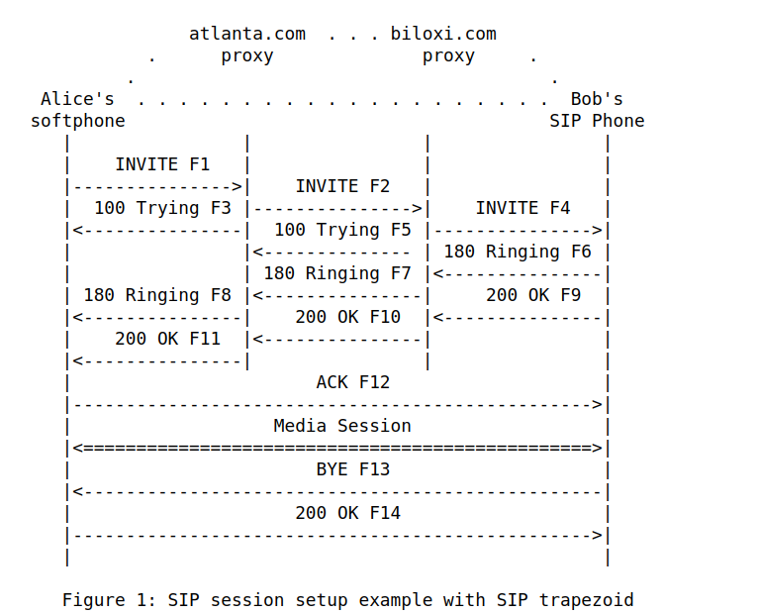
Tại đây ta sử dụng một VD trực quan để hiểu hơn:
- Tại đây có hai thực thể Alice's , Bob's, Alice mong muốn có muốn phiên Media với Bob's.
+ Quy trình đầu tiên Alice sử dụng một URI mà có đuợc. Về cơ bản nó giống như một địa chỉ chứa username và hostname. VD: sip:bob@biloxi.com. Trong VD này nó cung cấp cho ta miền domain của nhà cung cấp dịch vụ, và hiển nhiên tại đây các URIs SIP này đuợc mã hoá một cách cẩn thận truớc khi chuyển đến ngưòi bên kia của dịch vụ.
- SIP hoạt động khá giống HTTP hay client-server. Gui yêu cầu và sẽ có ít nhất một phản hồi. Trong truờng hợp này Alice gui một bản tin INVITE

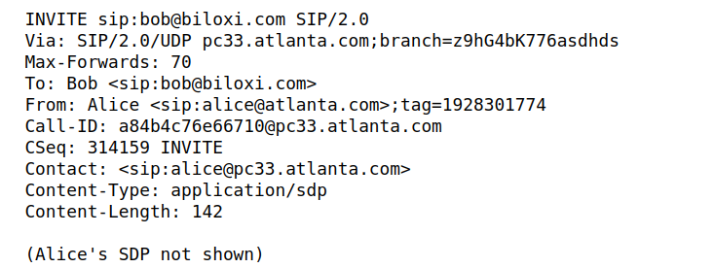
- Ngoài các truờng thông tin đã biết Via, To, From: Bộ ba tham số quan trọng ta cần lưu ý để nhận dạng một bên nguời dùng: To tag, from tag, Call-ID -> xác định rõ một peer-to-peer quan hệ của hai ngưòi dùng cụ thể ở đây là Alice và Bob

- Truờng Contact chứa SIPs URI giúp biết đuợc ai là nguời định tuyến bản tin cụ thể ở đây là Alice. Nó thường chứa FQDN hoặc địa chỉ IP.
( Ta cần lưu ý điểm khác biệt lớn nhất giữa Via và Contact là via cung cấp cho các "elements" biết để phản hồi" còn Contact cung cấp rộng hơn cho các" elements" biết đuợc nơi gui các yêu cầu trong tuơng lai là ai?

- Truờng Max-Forwards, Content-Type, Content - Length: Known

- Trong thực tế, ngưòi dùng hay cụ thể là softphone không hề biết địa chỉ của Bob, khi đó nó phải hỏi SIP Sever nguời quản lý domain cho thuê bao hiện tại atlanta.com. (Biêt đuợc địa chỉ sever nhờ cấu hình truớc thoặc sử dụng DHCP). Sau khi biết đuợc địa chỉ, Alice sẽ định tuyến bản tin INVITE tới SIP SEVER quản lý domain của nó. Ngay sau khi nhận đuợc bản tin nó sẽ phản hồi bản tin 100 Trying, về cơ bản nó giống với bản tin INVITE. Thay mặt nguời dùng nó sẽ định tuyến bản tin INVITE tới miền domain của Bob (Bản thân biêt đuợc nhờ vào các thông tin truớc đó, kết hợp vs DNS) dựa vào địa chỉ IP có đuợc. Định tuyến tiếp bản tin INVITE về phía domain, đồng thời thêm via của chính nó. Sau khi nhận đuợc nó sẽ phản hổi bản tin 100 trying giống như lúc nãy rằng nó đã nhận đưọc bản tin INVITE.
- biloxi.com server sẽ trích suất cơ sở dữ liệu để nhận được địa chỉ IP của Bob và tiếp tục thêm địa chỉ IP và gui forward tới Bob. Bob's SIP phone nhận đưọc bản tin INVITE và cảnh báo Bob. Từ đây Bob sẽ quyết định nhận cuộc gọi hay không. Bản 180 Ringging sẽ xuất hiện và proxys phản hồi nguợc lại cho nguời dùng dựa vào các truờng thông tin via truớc đó.

- Trong truờng hợp này Bob sẵn sàng cho cuộc gọi và ngay sau khi nhấc máy, bản tin 200OK xuất hiện ám chỉ đã trả lời từ phía Bob. Kèm với bản tin 200 OK thì trong thân nó cũng chứa cac SDP - các dịch vụ mà Bob sẵn sàng thực hiện bên Alice.

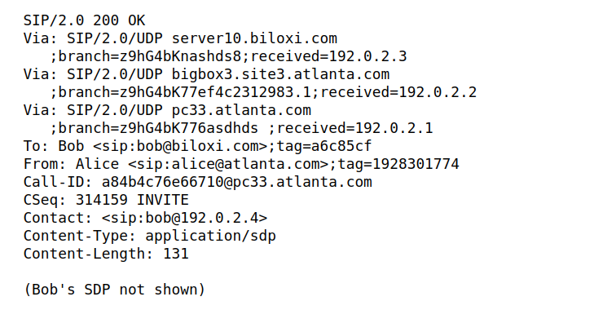

Các truờng thông tin về bản tin 200Ok: tái sử dụng lại các truờng thông tin đã tích luỹ truớc đó từ nguời dùng Alice qua các proxys( Via, TO, From, Call-ID and CSeq), điểm khác biêt lớn nhất là thêm thông tin Contact, hay tag đuợc tạo thêm nguồn thông tin phía Bobs để trong tuơng lai có thể giao tiếp dễ dàng hơn. Đồng thời, trong SDP cũng đuợc bổ sung các capbility, media mà Bob mong muốn.

- Thuật ngữ Forking trong truờng hợp cụ thể.

- Khi bản tin 180 ringbank dừng lại, cũng là nó Alice đã nhấc máy. Và gui bản tin ACK trở lại Bobs rằng đã nhận đuợc. Bây giờ các truờng thông tin Contact đã rõ ràng, bởi thế các proxy, hay nhưng thông tin phức tạp truớc đó sẽ không cần thiết. => Thủ tục three-way handshake sẽ đuợc thành lập, và cuộc gọi sẽ đuợc bắt đầu.

- Bản tin "Re-InVite" sẽ đuợc thực hiện khi xảy ra lỗi, hoặc thậm chí khi hai bên mong muốnt hành lập một phiên media mới. Nếu thành công sẽ có bản tin 200OK trả về, nếu không muốn thay đổi bản tin 488 ( Not acceptable here) sẽ xảy ra.

- Hang up => Bản tin Bye Message gui di và bản tin 200OK sẽ đi kèm

IV. Structure of the Protocol

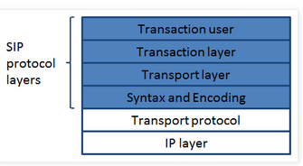

- SIP là giao thức có có cấu trúc phân lớp. Gồm Transaction User, Transaction Layer, Transport Layer, Syntax and Encoding. Mỗi phân lop hoạt động gần như độc lập đuợc định nghĩa với vai trò, quy tắc cụ thể, và có mối liên kết nhỏ giữa các phân lớp.
+ Lop thấp nhất là syntax and encoding. Phân lop thực hiện "encoding" sử dụng Backus-Naur Form grammar (BNF).
+ Lop thứ hai là transport layer. Hiểu đơn giản nó cho ta cách một client gui một requests và nhận một respone qua mạng. Thậm chí cách server nhận một request, hay gui một response qua mạng. Nó có trách nghiệm quản lý liên tục các kết nối UDP hay TCP qua mạng. Các kết nối này đuợc duy trì hay thành lập dựa trên "address, port, transport protocol".
+ Lop thứ ba là transaction layer: gồm các server transaction, client transaction ( lưu ý: tại stateless proxy sẽ không có các thực thể server and client transaction). Ngoài ra, ở phân lớp này xử lý truyền lại trên lớp application-layer (khi timeout xảy ra). Mỗi tác vụ mà một UAC hoàn thành đuợc diễn ra trong xuyên suốt transactions. UA chứa một transaction layer. Ngoài ra transaction layer có một thành phần client ( thuờng biết đến server transaction), mỗi thực thể như vậy sẽ đại diện cho hữu hạn "state machine" đuợc cấu trúc trong một quy trình của một yêu cầu.
+ Lop trên cùng đuợc gọi là lớp transaction user. Mỗi thực thể trong SIP là một transaction user ( ngoại trừ "stateless proxy". Khi một TU mong muốn thực hiện một yêu cầu, nó sẽ tạo một client transaction instance và đưa yêu cầu đó tối địa chỉ IP, port, mà nó muốn gửi yêu cầu.
Ngoài ra TU phụ trách một CT có thể huỷ nó. Theo sau, sẽ yêu cầu phía sever dừng quy trình, và phản hồi bản tin lỗi. Cụ thể hơn nó đuợc thực hiện bởi bản tin CANCEL

V. Các định nghĩa quan trọng

- Address-of-Record: Viết tắt là (A0R) là một SIP hoặc SIPs URI có thể giao tiếp với một URI sang một URI khác trong một domain duới quản lý location service. Thông thuờng location service thuờng đuợc lưu trong quá trình đăng kí. Ngoài ra, A0R còn đuợc biết với tên phổ biến hơn là "public address" của ngưòi dùng.

- Back to Back User Agent: là một thực thể logical sẽ tiếp nhận những yêu cầu và xử lý nó như những UAS. Thậm chí để có thể xác định xem liệu yêu cầu đó có nên đuợc trả lời hay không. Nó sẽ hành xử như UAC và tạo những yêu cầu. Không giống như proxy server nó sẽ duy trì dialog và tham gia tất cả các cuộc trao đổi (requests) qua lại.

- Call and Call Leg

- Call Stateful: Một proxy là một call statefull, nếu nó luôn duy trì trạng thái cho dialog từ khi bắt đầu IVITE, đến khi kết thúc bởi BYE.

- Client: một Client là một thực thể bất kì trong mạng gửi một SIP request và nhận trở lại. UAC và Proxies là các clients.

- Core: Core đuợc thiết kế để thực hiện một chức năng cụ thể nào đó cho một thực thể SIP nhất định. VD như stateful hoặc stateless proxy, user agent or registrar. Tất cả cores, ngoại trừ stateless proxy là một transaction users.

- Dialog: Là một peer-to-peer SIP relationship giữa hai UAs đang duy trì kết nối trong một khoảng thời gian. Dialog đuợc thành lập bởi bản tin SIP. Một dialog đuợc nhân dạng bởi một call identifier, local tag và remote tag.

- Downstream: hiểu đơn giản là đuờng giao tiếp từ client -> sever

- Final Respone: Một response kết thúc một transaction. VD như 2xx, 3xx, ..

- Home Domain: Domain cung cấp dịch vụ tới SIP user. Nó chứa trong addresss of record khi nguời dùng đăng kí.

- Ìnormational Response: Hiểu đơn giản nó giống như provisional response

- Location Service: đuợc sử dụng bởi SIP redirect hoặc proxy server. Nó chứa thông tin danh sách liên kết các " Address of record" của nhiều contact address. Các liên kết này có thể đuợc tạo mới hoặc huỷ bỏ nhờ nhiều cách khác nhau. Điển hình trong đó là Register method.

- Outbound Proxy: ???

- Parallel Search: Một Proxy có thể yêu cầu nhiều yêu cầu cùng lúc cho nhiều nguời dùng mong muốn đầu cuối. Thay vì phải chờ một respone trở lại, nó hoàn toàn có thể gửi tiếp luôn một bản tin yêu cầu khác.

- Provisional Response: VD như 1xx.

- Redirect Server: Là một UAS tạo một bản tin phản hồi 3xx cho các yêu cầu mà nó nhận đưọc, trực tiếp giúp client sử dụng một URI khác.

- Registrar: Là một server tiếp nhận các yêu cầu Register và mang các thông tin mà nó nhận đuợc vào trong location service cho các domain xử lý

- Regular Transaction: Là bất kì transaction khác ngoài các transaction với phuơng thức INVITE, ACK or CANCEL.

- Sequential Search: Một proxy server luôn cố gắng sao cho mỗi địa chỉ contact sẽ đuợc thực hiện theo thứ tự, contact tiếp theo sẽ đuợc thực hiện khi và chỉ khi truớc đó đã tạo final response. VD trong thực tế các phản hồi 2xx và 6xx luôn đuợc kết thúc có tuần tự.

- Spiral: Khác với Loop, giả sử tình huống proxy nhận đuợc yêu cầu từ phía A muốn gửi đến phía B, nhưng đồng thời nó gửi cả cho C. Giờ đây có hai yêu cầu lặp lại gửi lại, nhưng nó không hề lỗi bởi do hai nguời dùng hợp lệ khác nhau.

